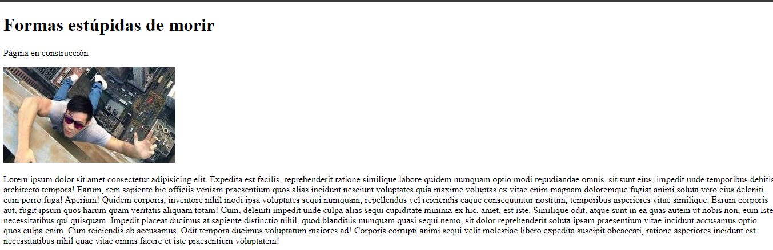

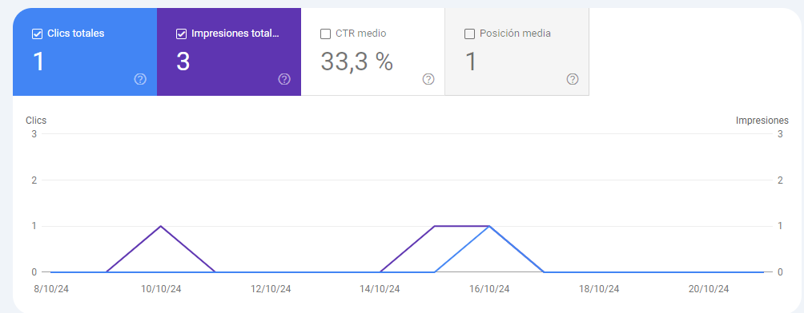

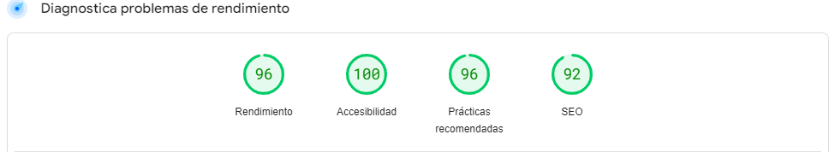

No hay errores, falta mucho por hacer. 23/10/2024